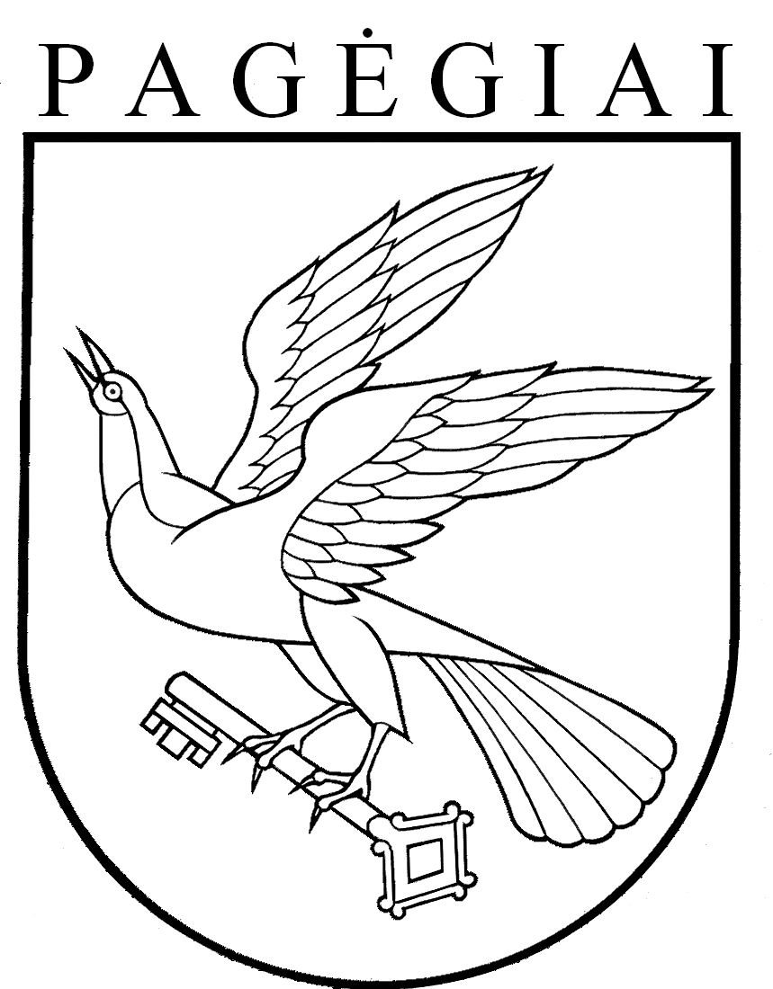

Pagėgių savivaldybės taryba

SPRENDIMAS
dėl PAGĖGIŲ savivaldybės tarybos 2015 m. BALANDŽIO 23 d. sprendimo Nr. T-76 „Dėl PAGĖGIŲ savivaldybės TARYBOS ETIKOS komisijos sudarymo“ pakeitimo

2017 m. lapkričio 29 d. Nr. T-176
Pagėgiai

Vadovaudamasi Lietuvos Respublikos vietos savivaldos įstatymo 18 straipsnio 1 dalimi ir atsižvelgdama į Vyriausybės atstovo Tauragės apskrityje 2017 m. lapkričio 14 d. teikimą Nr. 6-41 „Dėl Pagėgių savivaldybės tarybos 2015 m. balandžio 23 d. sprendimo Nr. T-76 „Dėl Pagėgių savivaldybės tarybos etikos komisijos sudarymo“, Pagėgių savivaldybės Stoniškių seniūnijos seniūnaičių sueigos 2017 m. lapkričio 21 d. protokolą Nr. 29-1, Pagėgių savivaldybės išplėstinės Natkiškių seniūnijos seniūnaičių sueigos posėdžio 2017 m. lapkričio 20 d. protokolą Nr. VN-12, Pagėgių savivaldybės Vilkyškių seniūnijos seniūnaičių sueigos 2017 m. lapkričio 20 d. protokolą, Pagėgių savivaldybės Pagėgių seniūnijos seniūnaičių sueigos 2017 m. lapkričio 21 d. protokolą Nr. 6-5, Pagėgių savivaldybės taryba n u s p r e n d ž i a:
- Pakeisti Pagėgių savivaldybės tarybos 2015 m. balandžio 23 d. sprendimo Nr. T-76 „Dėl Pagėgių savivaldybės tarybos Etikos komisijos sudarymo“ 1 punktą ir jį išdėstyti taip:
„1. Sudaryti Savivaldybės tarybos įgaliojimo laikui Pagėgių savivaldybės tarybos Etikos komisiją iš 9 narių:
  - Edvinas Krikščiūnas, tarybos narys;
  - Kristina Dvarvytienė, tarybos narė;
  - Ričardas Mažutis, tarybos narys;
  - Ligita Kazlauskienė, tarybos narė;
  - Ignė Sauspreikšaitytė, seniūnaitė;
  - Anastazija Kubilienė, seniūnaitė;
  - Eugenijus Dargužas, tarybos narys;
  - Alanta Venskienė, seniūnaitė;
  - Goda Ališkevičiūtė, seniūnaitė.“.
- Sprendimą paskelbti Teisės aktų registre ir Pagėgių savivaldybės interneto svetainėje www.pagegiai.lt.
Šis sprendimas gali būti skundžiamas Lietuvos Respublikos administracinių bylų teisenos įstatymo nustatyta tvarka.

Savivaldybės meras Virginijus Komskis

